Un schéma général de décomposition du projet (PBS)

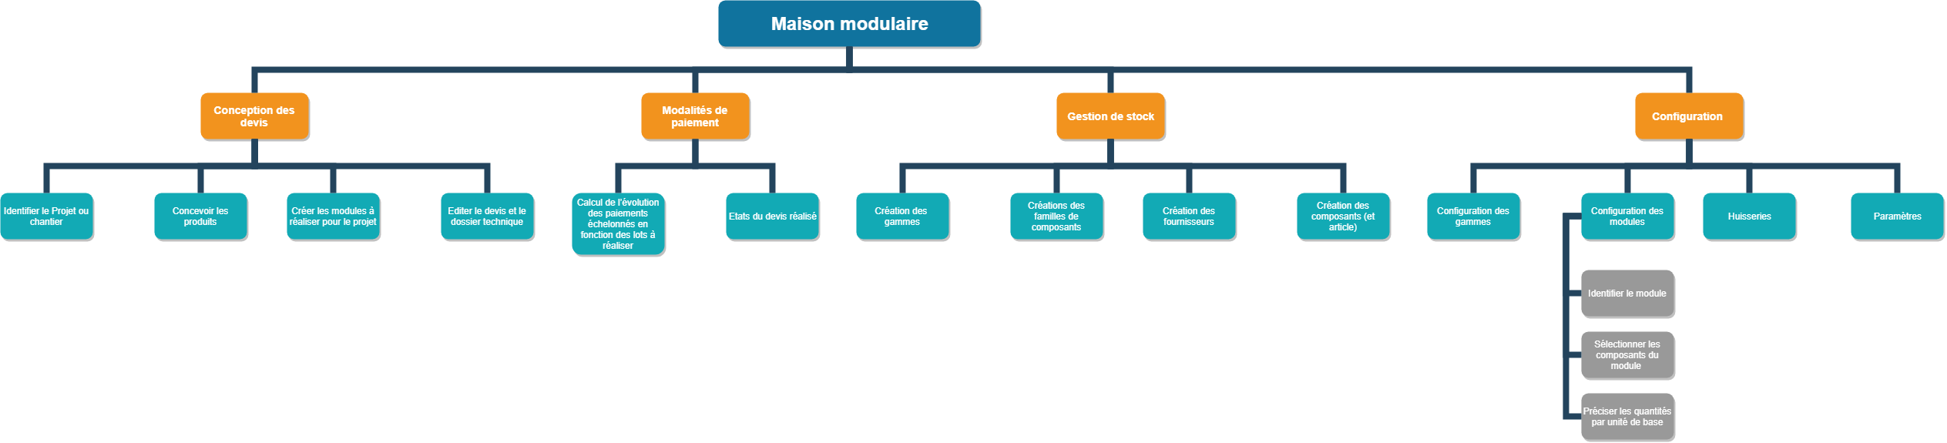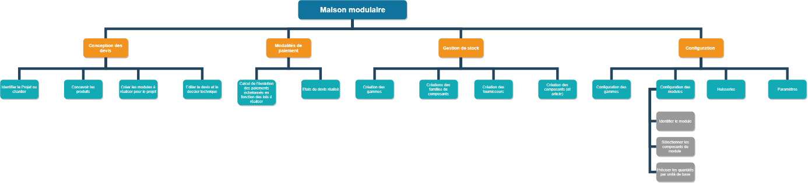

Ce module correspond à la conception des devis pour la fabrication des maisons en bois.



La solution logiciel devra proposer le calcul de l’évolution des paiements échelonnés ainsi que l’état actuel du devis réalisé.



Ce module permettra de gérer les stocks en pouvant créer les différents modules utiles à la fabrication du produit.



Ce module gèrera la configuration des différents modules de l’application comme les paramètres, la configuration des gammes etc...

La structure de découpage du projet (WBS)

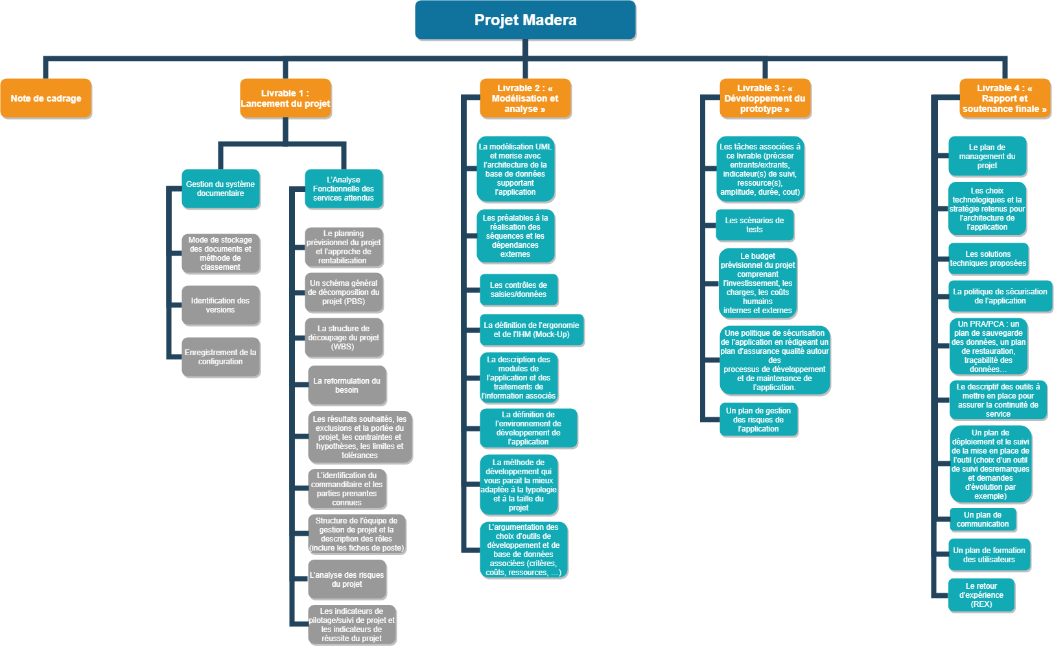

Le premier livrable défini le lancement du projet. Celui-ci contient la « **G**estion du **S**ystème **D**ocumentaire » ainsi que « l’Analyse Fonctionnelle des services attendus ».

La GSD défini le mode de stockage des documents ainsi que l’identification des versions.

L’Analyse Fonctionnelle caractérise les fonctions offertes par un produit pour satisfaire les besoins de son utilisateur.



Le troisième livrable nommé « Développement du prototype » défini la création du prototype en passant par les différents tests a effectuer ainsi que la politique de sécurisation de l’application en rédigeant un plan d’assurance qualité autour des processus de développement et de maintenance.

Le deuxième livrable nommé « Modélisation et analyse » contient une multitudes d’éléments à réaliser comme par exemple la modélisation UML de la base de données, la définition de l’ergonomie et de l’IHM, la définition de la méthode de développement ainsi que l’argumentation des choix d’outils de développement et de base de données.



Le quatrième et dernier livrable nommé « Rapport et soutenance finale » correspond à la livraison du projet. Il y sera inclus les plans utilisés pendant toute la durée du projet, les différents choix technologiques ainsi que les solutions techniques proposées. Il y aura aussi un plan de déploiement et de suivi de la mise en place de l’outil, un plan de communication et un plan de formation des utilisateurs.